和平共处 和谐外交
——中日、中美、中俄关系和现代中国外交
一、单项选择题
1．佛教在线海外2015年6月30日迅，日本奈良市内的唐招提寺，日前举行为日本国宝级佛像“鉴真和尚坐像”开光法事(见右图)，借此追忆和缅怀这位将佛教带到日本的唐朝高僧。鉴真的对外文化交流充分体现了唐朝对外交往的特点是( )
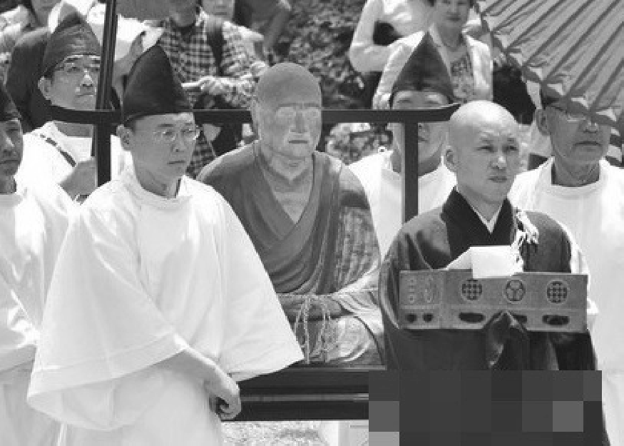
A．高度繁荣 共享太平
B．世界领先 求同存异
C．对外开放 双向交流
D．源远流长 泽被东西
2．7世纪时，日本统治者仿照中国的隋唐制度进行改革，这次改革为日本的社会发展和进步创造了条件。这次改革是( )
A．大化改新 B．明治维新
C．戊戌变法 D．亚历山大二世改革
3．下列条约中，侵占中国领土面积最多的条约是中俄( )
A．《北京条约》 B．《瑷珲条约》
C．《勘分西北界约记》 D．《改订条约》
4．中国近代史上，美国是侵略中国的重要国家之一。下列历史事件与美国无关的是( )
A．签订《望厦条约》 B．火烧圆明园
C．提出“门户开放”政策 D．八国联军侵略华
5．在割占台湾问题上，伊藤博文限令一个月内办完交割手续，李鸿章觉得太急促，恳求延长一些时间，并表示：“台湾已是贵国口中之物，何必着急？”伊藤博文回答：“还没有咽下去，饿得厉害！”根据所学知识判断这段史实发生在( )
A．南京 B．北京 C．东京 D．马关
6．“飞虎队”正式名称为美籍志愿大队，又称中国空军美国志愿援华航空队，是第二次世界大战期间由美国飞行人员组成的空军部队，在中国、缅甸等地对抗日本。这说明中国抗日战争的胜利( )
A．是国共合作积极抗战的结果
B．是国民政府浴血抗战的结果
C．是中华民族全面抗战的结果
D．离不开美国等反法西斯国家的大力支持
7．我国的新闻媒体曾一度称美国为“美帝野心狼”，但在一份《公报》的内容里，开始改称“美国”“美国政府”，这份公报最有可能发表于( )
A．1942年《联合国家宣言》
B．1953年《朝鲜停战协定》
C．1972年尼克松访华期间
D．1979年中美正式建交时
8．下图是1949－2008年中国与外国建交情况曲线图。下列各项中，建交最高峰出现的主要原因是( )
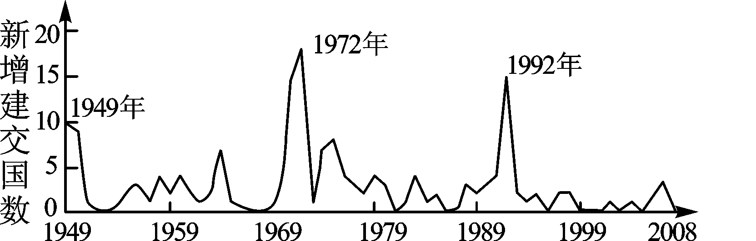
A．提出和平共处五项基本原则
B．新中国恢复在联合国的合法席位
C．中美关系开始走向正常化
D．改革开放，逐步融入世界
二、材料分析题
9．结合前面的【热点搜索】和所学知识，回答下列问题。
(1)根据材料一并结合所学知识，指出中美关系开始走向正常化的时间和标志性事件各是什么？材料认为当前中美两国共同利益可以得到维护的前提是什么？

(2)根据材料二，说明影响中日关系健康发展的“历史问题”有哪些？日本要改善同中国及亚洲邻国的关系，应当怎样自我反省？

(3)根据材料三，指出中俄双方举行纪念世界反法西斯战争胜利70周年一系列活动的共同原因是什么？试举出“中俄是好邻居、好伙伴、好朋友”的典型事例两个。

(4)综合上述材料，指出新中国能够与美国、日本、俄国建立新型外交关系的主要原因是什么？

三、开放探究题
10．(2015·济宁)珍爱生命，反对战争是全世界热爱和平的人民的共同心愿！阅读材料，回答问题。
【苦难岁月】
材料一：“对于中国人来说，这场战争是一块界碑。它铭刻着中世纪古老的社会在炮口逼迫下赶往近代的最初的一步。”
——陈旭麓《近代中国的新陈代谢》
(1)结合所学知识，判断这场战争爆发于哪一年？为什么说它是中国人的一块“界碑”？

材料二：下图反映的是某条约的签订场景
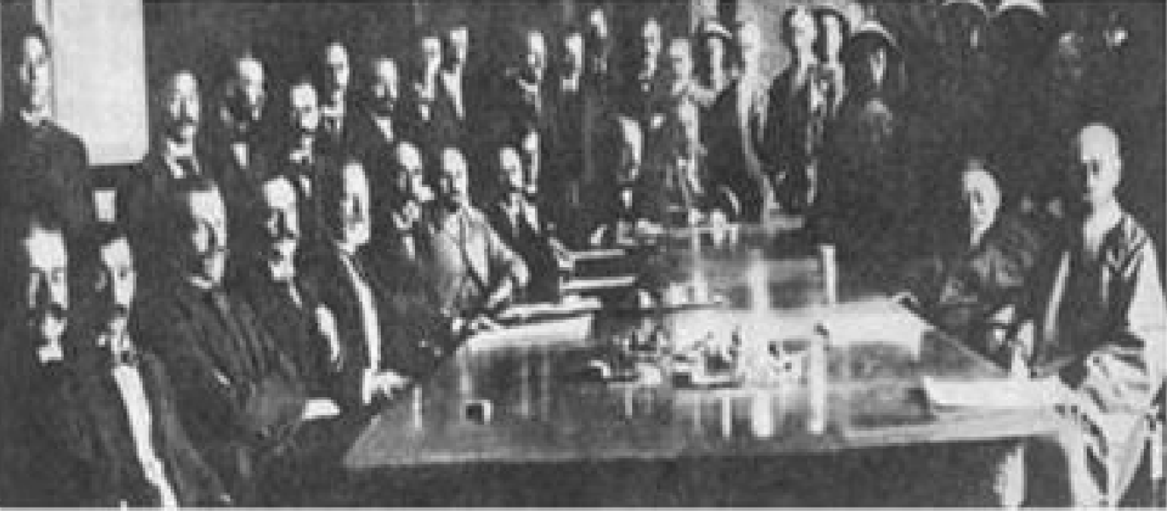
(2)据材料二并结合所学知识，说明签订的这一条约给中国造成了什么严重的危害？

材料三：……近代以来，由于日本走上对外侵略扩张道路，中日两国经历了一段惨痛历史，给中国人民带来了深重灾难。……当年，日本军国主义犯下的侵略罪行不容掩盖，历史真相不容歪曲。
——2015年5月23日，国家主席习近平出席中日友好交流大会的重要讲话
(3)据材料三并结合所学知识，列出日本军国主义发动的两次侵华战争(时间、名称)。面对当今日本某些领导人掩盖歪曲历史的行径，请举出一例日军在战争中犯下的滔天罪行进行驳斥。

【珍爱和平】
材料四：如下图
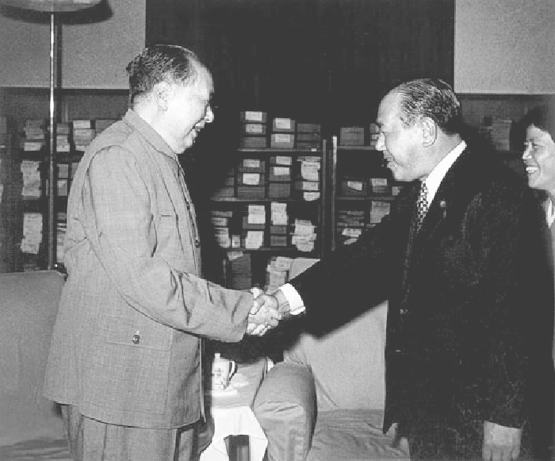
(4)结合所学知识，指出新中国建立后，在中日实现邦交正常化的过程中做出重大贡献的日本首相是谁？中日实现邦交正常化对中国外交产生了什么积极的影响？

(5)2015年是中国人民抗日战争暨世界反法西斯战争胜利70周年。为使全国人民广泛参与中央及各地区各部门举行的纪念活动，2015年9月3日全国放假1天。牢记历史是为了开创未来，中国为了适应当今世界发展趋势的需要，应始终不渝坚持走什么样的道路？

热点专题(一) 和平共处 和谐外交
1．C 2.A 3.B 4.B 5.D 6.D 7.C 8.C 9.(1)1972年2月。尼克松访华，中美双方在上海发表《联合公报》；把握两国关系正确方向，从大处着眼，尊重和照顾彼此核心利益，坚持建设性方式，避免战略误解误判。(2)否认南京大屠杀，美化对华侵略战争，日本历史教科书掩盖或歪曲侵华真相等。承认对中国及亚洲邻国侵略的基本事实，认真反省战争罪行，防止军国主义的死灰复燃，积极以真诚的态度和实际行动化解历史问题，加强双方的合作与交流等。(言之有理即可) (3)中俄两国都是世界反法西斯战争的主战场；都为世界反法西斯战争的胜利做出重大贡献；警示世界人民珍惜和维护来之不易的和平，不允许重演战争悲剧。事例：在苏俄和共产国际帮助下，成立中国共产党；在苏联和共产国际支持下，国共实现第一次合作并开展国民革命运动；1945年8月8日，苏联宣布对日作战，出兵东北，加速日本法西斯的灭亡；苏联是第一个在外交上承认新中国的国家；“一五”计划期间，苏联援助中国156个项目建设等。(4)新中国国际地位的提高；综合国力的不断增强；中国在国际舞台发挥的作用加大等。(言之有理即可) 10.(1)1840年。鸦片战争以后，中国开始从封建社会逐步沦为半殖民地半封建社会；是中国近代史的开端。(2)《辛丑条约》给中国人民增加了新的沉重的负担，严重损害了中国的主权。从此，清政府完全成为帝国主义统治中国的工具，中国完全沦为半殖民地半封建社会。(3)1894年甲午中日战争；1931年发动局部侵华战争；1937年发动全面侵华战争。旅顺大屠杀、南京大屠杀、731细菌战等。(4)田中角荣。推动了中国外交关系的发展，世界上出现了与中国建交的高潮，中国外交工作出现新局面；推动了中美关系的正常化。(5)和平发展。

